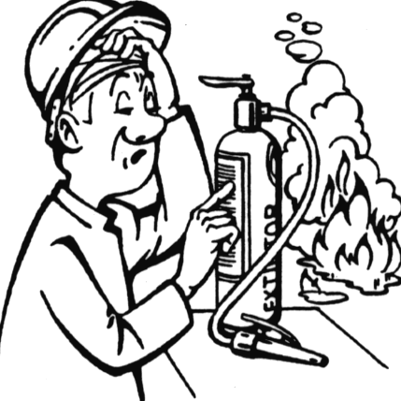
INSTRUCCIONES BÁSICAS DE ACTUACIÓN

EQUIPO DE ALARMA Y EVACUACIÓN

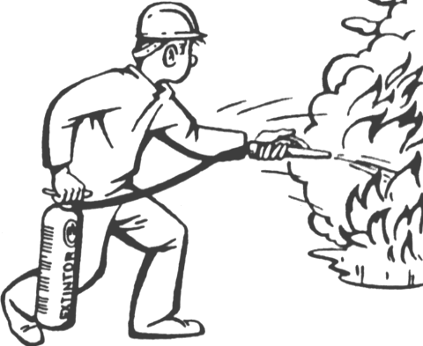

UNIVERSIDAD DE GRANADA

Con la colaboración de: QUIRONPREVENCIÓN

SI SE PRODUCE UN INCENCIO
- Localice el origen de la incidencia
- Comunique el hecho al Equipo de Primera Intervención de su zona.
- Si el fuego es pequeño, intente apagarlo utilizando extintores, si se encuentra capacitado para ello. Recuerde:
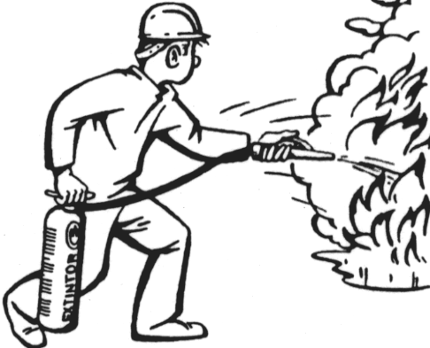
  - Descolgar el extintor sin invertirlo.
  - Quitar el pasador de seguridad.
  - Dirigir la boquilla a la basa de las llamas.
  - Apretar la maneta de forma intermitente.

    - Nunca intente apagar un fuego con el extintor inadecuado, puede resultar inútil e incluso contraproducente.
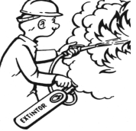
    - Si se decide atacar el fuego con los medios de extinción disponibles, no deje nunca que el fuego le corte las posibles vías de escape. Tampoco se gire ni le dé la espalda al fuego.
    - Al activarse la señal de evacuación, compruebe que las vías de evacuación se encuentran practicables, en caso contrario notifique el hecho al Jefe de Emergencia.

NORMAS DE EVACUACIÓN

- Mantenga la calma. Indique al personal de su zona la necesidad de evacuar el centro, por las salidas definidas(siempre que estas estén practicables).
- Guía a los ocupantes hacia la vías de evacuación, pero actuando con firmeza para conseguir una evacuación rápida y ordenada.
- Ayude a las personas impedidas, disminuidas o heridas.
- No permita la recogida de objetos personales.
- No permita el uso de los ascensores.
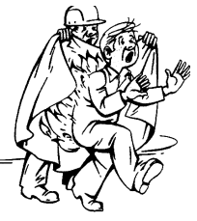
CONTROL DE AUSENCIAS

- Siempre que sea posible verifique que los distintos lugares asignados han sido evacuados correctamente. Una vez en el exterior,

diríjase al Jefe de Emergencia, indicándole la completa evacuación de su zona, o en caso contrario las incidencias producidas en la misma (heridos, lugares que no se pudieron comprobar, etc...).

DIRECTORIO DE EMERGENCIAS

J.E................................
E.P.I. (ZONA)................
E.P.I. (ZONA)................
E.P.I. (ZONA)................
E.P.I. (ZONA)................
E.P.I. (ZONA)................
E.P.I. (ZONA)................
E.P.I. (ZONA)................
E.P.I. (ZONA)................
E.P.I. (ZONA)................
E.A.E. (ZONA)...............
E.A.E. (ZONA)...............
E.A.E. (ZONA)...............
E.A.E. (ZONA)...............
E.A.E. (ZONA)...............
E.A.E. (ZONA)...............
E.A.E. (ZONA)...............
E.A.E. (ZONA)...............
E.A.E. (ZONA)...............
E.A.E. (ZONA)...............
E.A.E. (ZONA)...............
E.P.A. ..........................
E.P.A. ..........................
E.P.A. ..........................

SEÑAL DE EVACUACION: ....................

BOMBEROS...................... 080
POLICIA............................ 092
AMBULANCIAS................. 062
EMERGENCIA GENERAL. 112

J.E: Jefe de Emergencia
EPI: Equipo de Primera Intervención.
EAE: Equipo de Alarma y Evacuación.
EPA: Equipo de Primeros Auxilios.
- HAGA SABER QUE ESTÁ VD. AHÍ (Teléfono, coloque una prenda u objeto llamativo en la ventana, si la hay).

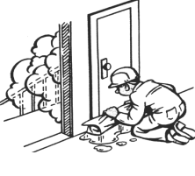
- Moje la puerta donde se encuentre (use la papelera o los cajones como cubo), con el fin de enfriarla.

- Moje trapos y colóquelos en los bajos de la puerta, para evitar la entrada del humo.
RECUERDE

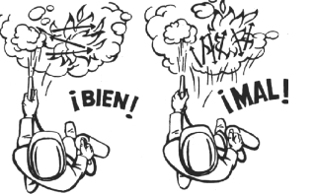
Es muy importan para su seguridad, observar los siguientes aspectos:

- Conozca las vías de evacuación y puertas de salida, así como con la localización de los medios de emergencia.
- Recuerde que en caso de haber gran cantidad de humo y fuego en los accesos, lo mejor es esperar en el interior de su local o dependencia.
- Si se le ocurre salir, hágalo envuelto en un manta o prenda empapada de agua.
